

KAUNO TECHNOLOGIJOS UNIVERSITETAS

Informatikos fakultetas

P170B114 Informacinių sistemų pagrindų laboratorinių ataskaita

Tema:

Viešbučių tinklo informacinė sistema

Data:

2018/9/11

**Dėstytoja: Kristina Magylaitė**

**Studentai: Aurimas Rimkus, Gabija Tiliūtė,**

**Ričardas Noreika, Marius Jaskūnas**

KAUNAS, 2018

Turinys

Įvadas 4

Komandos sudėtis 4

1. Sistemos paskirtis 4

1.1. Sistemos aprašas 4

1.2. Funkcijų hierarchijos specifikacija 4

1.3. Realizacinės priemonės 4

1.4. Darbų pasiskirstymas 4

2. Reikalavimų modelis 5

2.1. Panaudojimo atvejų modelis 5

2.2. Panaudojimo atvejų sekų diagramos 5

2.3. Dalykinės srities esybių ryšių modelis 5

3. Reikalavimų analizės modelis 6

3.1. Panaudojimo atvejų analizės diagramos 6

3.2. Naudotojo sąsajos modelis 6

3.3. Duomenų srautų diagrama 6

4. Projekto modelis 7

4.1. Sistemos architektūra 7

4.2. Loginė duomenų bazės schema 7

4.3. Sistemos realizacija 7

Išvados 8

Literatūra 8

Priedai 9

**Bendros rekomendacijos pildant ataskaitą:**

1. Ataskaitos tekstas **turi būti** tvarkingas, rišlus, be gramatinių klaidų ir tvarkingai formatuotas (teksto lygiavimas, elementų numeravimas, antraščių naudojimas ir kt.).
2. Kiekvienas skyrius turi prasidėti įžanginiu sakiniu, o baigtis – baigiamuoju. **Negali būti tokių skyrių, kuriuose nėra teksto**. Įžanginio sakinio pvz.:

Šiame skyriuje aprašomi sistemos projektavimo principai, kurie apibendrintai pavaizduoti veiklos diagrama.

1. Paveikslai numeruojami skyriaus numeriu ir eilės numeriu. **Tekste turi būti nuoroda į kiekvieną paveikslą**. Nuoroda į paveikslą pateikiama tekste prieš jį, o ne po jo. Nuorodos į paveikslą ir paveikslo pvz.:

Panaudojimo atvejų modelis pateikiamas 3.1 paveiksle.



1.1 pav. Panaudojimo atvejų diagrama „…”

1. Lentelės numeruojamos skyriaus numeriu ir eilės numeriu. **Turi būti nuoroda į kiekvieną lentelę**. Nuorodos į lentelę ir lentelės pvz:

Panaudojimo atvejo „Sukurti naują dokumentą“ specifikacija pateikiama 3.1 lentelėje.

1.1 lentelė. Panaudojimo atvejo „Sukurti naują dokumentą” specifikacija

|  |  |  |
| --- | --- | --- |
| **Panaudojimo atvejis „Sukurti naują dokumentą“** | | |
| **Aktorius** | | Operatorius |
| **Prieš sąlyga** | | Operatorius turi būti prisijungęs prie sistemos |
| **Sužadinimo sąlyga** | | Operatorius nori sukurti naują dokumentą |
| **Susiję panaudojimo atvejai** | **Išplečia PA** | „Surasti dokumentą“ |
| **Apima PA** | - |
| **Specializuoja PA** | - |
| **Pagrindinis įvykių srautas** | | **Sistemos reakcija ir sprendimai** |
| 1. Operatorius paspaudžia mygtuką „Naujas“ | | 1.1. Sistema suformuoja naujo dokumento langą |
| 2. Operatorius įveda duomenis ir pasirenka dokumento tipą | | 2.1. Sistema pagal dokumento tipą sugeneruoja dokumento eilutes |
| **Po sąlyga** | | Sukurtas naujas dokumentas |
| **Alternatyvūs scenarijai** | | |
| 2a. Operatorius įvesdamas duomenis padarė klaidų | | 2a.1. Sistema suformuoja klaidos pranešimą ir neišsaugo duomenų |

# Įvadas

Nusprendėme kurti sistemą patogiam bei efektyviam viešbučių tinklo visų paslaugų bei vidinių procesų valdymui.

## Komandos sudėtis

Mūsų komandos pavadinimas ERP, o atliekamus darbus skirstėm naudodami šias spalvas kiekvienam iš narių:

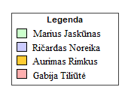

1 pav. Komandos legenda

# Sistemos paskirtis

## Sistemos aprašas

Sistema yra skirta tam tikro viešbučio tinklo padalinių valdymui, suteikiant galimybę ne tik atlikti rezervacijos bet ir administruoti esamus viešbučio resursus. Sistemoje gali būti neapibrėžtas kiekis viešbučių, kiekvienas iš viešbučių bus nepriklausomas nuo kitų viešbučių ir galės turėti savo administraciją, darbuotojus bei klientus.

Tokio tipo sistemai įgyvendinti bus kuriamos sandėlio, kambarių, darbuotojų, bei paslaugų/pramogų valdymui skirtos posistemės. Kadangi viešbučio darbuotojai gali būti skirtingo tipo, tai bus naudojamos atskiros sistemos rolės: tinklo administratorius, viešbučio administratorius, darbuotojas ir klientas, kurios turės skirtingą prieigą prie sistemos posistemių.

Pirmoji rolė - tinklo administratorius. Šio tipo sistemos vartotojo paskirtis yra administruoti visą tinklą, pridėti/pašalinti viešbučius, keisti jų aprašus bei adresus, pridėti administratorius prie viešbučių bei atlikti visus kitus veiksmus, kurios gali atlikti tam tikro viešbučio administratorius. Šio tipo vartotojų kiekis sistemoje turi būti itin mažas, kadangi su turimą prieiga galima prieiti prie darbuotojų ir klientų duomenų.

Kita sistemos rolė – viešbučio administratorius. Ši rolė yra skirta tam tikro viešbučio administravimui, tad vartotojas turės prieiga tik prie jam priskirto viešbučio. Administratorius galės atlikti šiuos veiksmus: darbuotojų pridėjimas/atleidimas, darbuotojo rolės pakeitimas, atlyginimo nustatymas, priedų suteikimas, darbuotojų darbo valandų peržiūra, viešbučio informacijos bei nustatymų keitimas, finansinių ataskaitų (pvz. sandėlio finansinės ataskaitos) peržiūra / generavimas. Taipogi, šios rolės atstovas turi galimybė prieiti prie paprasto darbuotojo funkcijų.

Trečioji rolė – darbuotojas. Darbuotojo rolė yra skirta palengvinti viešbučio administracijai sekti darbuotojų veikla, matyti sandėlio resursų pasikeitimą bei stebėti kambario būsenas. Kadangi viešbučiuose yra skirtingo tipo darbuotojų rolės, tai kiekvienas darbuotojas turės bent vieną iš 3 tipų: kambarinė, sandėlininkas ir registratūros darbuotojas. Kambarinė galės peržiūrėti informaciją apie kambarius, bus matomi kambariai, kuriems šiuo metu reikia valymo. Išvalius kambarį, kambarinė turės galimybė pakoreguoti kambario būseną į „paruoštas“. Kadangi šio tipo darbuotojai taipogi naudojasi sandėlio paslaugomis, tai kambarinės galės modifikuoti sandėlio informaciją. Tuo tarpų registratūros tipo darbuotojas galės taipogi matyti kambarių būsenas, paskirti kambarį naujam klientui, pažymėti kambarį kaip atlaisvintą (tokio tipo kambarys bus pažymėtas kaip laukiantis išvalymo) ir registruoti klientų atsiliepimus, jeigu jie patys nenorės naudoti savo įrenginių. Sandėlio darbuotojo tipas yra skirtas sandėlio informacijos koregavimui, pridėjimui informacijos apie gautus daiktus ar įrankius bei ją pašalinti, sukurti trūkstamų prekių sąrašą, kurias reikia įsigyti ir jas užsakyti, taip pažymėdamas prekes kaip užsakytas. Taipogi visi darbuotojai turės prieiga prie darbo ataskaitos pildymo, kurioje darbo pabaigoje pažymi, kiek laiko tą dieną dirbo (arba, jei viešbutis naudoja kitas priemones, pavyzdžiui NFC skaitytuvus įeinant, darbuotojų ataskaitos gali būti pildomos automatiškai pagal tai, kada darbuotojas pasižymėjo kaip įėjęs/išeinantis iš patalpų).

Paskutinės sistemos rolė yra Klientas. Jis galės būti 2 tipų – užsiregistravęs ir ne. Neužsiregistravęs klientas turės galimybę matyti kambarių kainas bei užsisakyti paslaugas/pramogas. Tokio tipo klientai gaus elektroninį laišką su užsakymo detalėmis ir nebegalės jo koreguoti. Užsiregistravę klientai turės tokias pačias galimybes, kaip ir neužsiregistravę klientai, tačiau jie papildomai galės modifikuoti paslaugų užsakymus, pranešti apie bėdas/trūkstamus daiktus kambaryje ir rašyti skundus bei atsiliepimus.

Įgyvendinus tokio tipo sistemą, viešbučių tinklas ne tik gebės sumažinti viešbučio administracijos kaštus, tačiau ir pritraukti naujų klientų naudojant internetinius užsakymus, taip suteikiant klientams mažesnę kainą, nes nebereikės turėti tarpininkų skirtų viešbučio kambarių rezervacijai.

## Funkcijų hierarchijos specifikacija

Funkcijų hierarchijos diagrama ir jos aprašas. Visos funkcijos turi turėti spalvinę legendą pagal aprašymą 1.2 skyriuje.

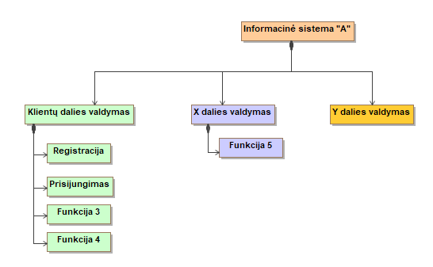

2 pav. Funkcijų hierarchijos diagrama

## Realizacinės priemonės

Sistemos įgyvendinimui naudosimės „Symfony 4“, kuris yra PHP karkasas, skirtas kurti internetines sistemas, užduočių planavimui naudosime užduočių valdymo sistemą „Trello“, kad būtų paprasčiau pasiskirstyti užduotis, bei projekto saugojimui ir redagavimui naudosime „GitHub“ saugyklą.

## Darbų pasiskirstymas

Darbų sąrašas ir pasiskirstymas atsakomybėmis lentelės formatu, spalvinės legendos kiekvieno komandos nario darbo dalims identifikuoti.

# Reikalavimų modelis

## Panaudojimo atvejų modelis

PA diagrama ir jos aprašas. Visi PA turi turėti spalvinę legendą pagal aprašymą įvade.

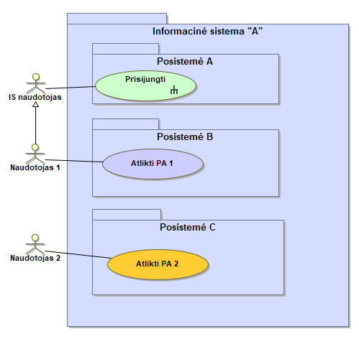

3 pav. Panaudojimo atvejų diagrama *(Pavyzdyje pateiktas tik fragmentas)*

## Panaudojimo atvejų sekų diagramos

PA sekų diagramos ir jų trumpi aprašai. Turi būti pateikta visų panaudojimo atvejų sekų diagramos. Sekų diagramose vaizduojamos vartotojo ir sistemos sąveikos.

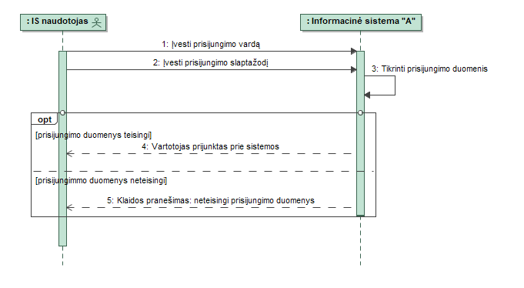

4 pav. PA „Prisijunkti“ sektų diagrama

## Dalykinės srities esybių ryšių modelis

Esybių klasių diagrama su aprašymu. Naudojami stereotipai *<<Entity>>*. Visi diagramos elementai turi turėti spalvinę legendą pagal aprašymą įvade.

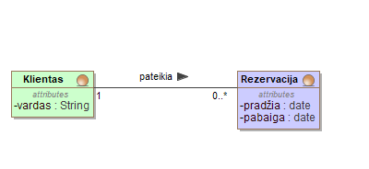

5 pav. Dalykinės srities esybių ryšių diagrama *(Pavyzdyje pateiktas tik fragmentas)*

# Reikalavimų analizės modelis

## Panaudojimo atvejų analizės diagramos

Reikalavimų analizės diagramos kiekvienam panaudojimo atvejui ir jų aprašymai.

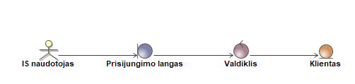

6 pav. PA „Prisijunkti“ analizės diagrama *(Pavyzdyje pateiktas tik fragmentas)*

## Naudotojo sąsajos modelis

Navigavimo planas, pateikiamas klasių diagrama su stereotipais *<<boundary>>*.

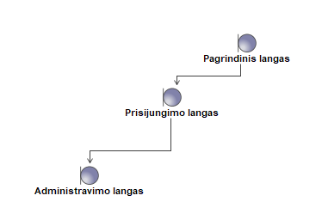

7 pav. Naudotojo navigavimo planas *(Pavyzdyje pateiktas tik fragmentas)*

## Duomenų srautų diagrama

Duomenų srautų diagramos kiekvienai posistemei ir jų aprašymai.

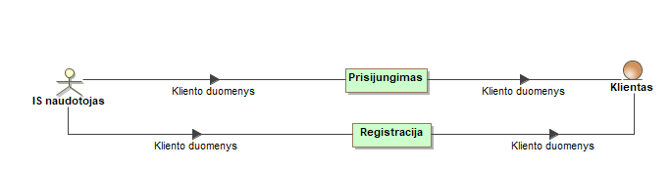

8 pav. Duomenų srautų diagrama *(Pavyzdyje pateiktas tik fragmentas)*

# Projekto modelis

## Sistemos architektūra

Bendra visos sistemos architektūros diagrama ir jos aprašymas.

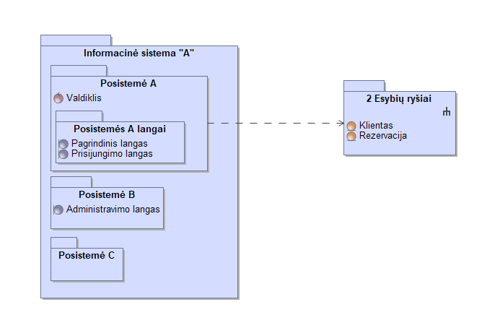

9 pav. Sistemos architektūra *(Pavyzdyje pateiktas tik fragmentas)*

## Loginė duomenų bazės schema

Duomenų bazės modelis ir jos aprašymas (kiekvienos lentelės). Gaunamas transformuojant iš dalykinės srities esybių diagramos. Naudojami stereotipai *<<table>>, <<PK>>, <<FK>>*. Visos lentelės turi turėti spalvinę legendą pagal aprašymą įvade.

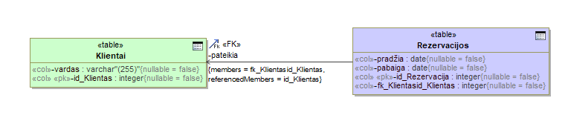

10 pav. Loginė duomenų bazės schema *(Pavyzdyje pateiktas tik fragmentas)*

## Sistemos realizacija

Visų užpildytų vartotojo sąsajos formų ir ataskaitų vaizdai bei jų aprašymai. Iliustraciniai pavyzdžiai pateikiami su testiniais duomenimis.

# Išvados

Pateikiamos galutinės išvados, apimančios visą darbo eigą. Išvadas rašyti akcentuojant kokybinius (ar bent kiekybinius) kriterijus. Faktas nėra išvada, jei jis nėra pagrįstas.

Išvadų pavyzdžiai:

1. Pasirinkta <<*pardavimų*>> dalykinė sritis, nes ...
2. Pasirinktas … realizavimo variantas (technologijos, uždavinių sudėtis ir pan.), kadangi …
3. Sistema skirta … vartotojų tipams, nes...
4. Sistema turės užtikrinti … funkcijas, kurios...
5. Ateityje būtų naudinga sistemą patobulinti, kadangi...

# Literatūra

Pateikiama darbo metu naudota literatūra (jei tokia buvo naudotasi).

# Priedai

Priedai dedami tik tada, kai jų reikia. Siūloma nepersistengti ir nepridėti to, kas visiškai nenaudinga. Jeigu priedas įdėtas čia, vadinasi jis bent kartą turi būti paminėtas darbo tekste (principas tas pats, kaip ir su literatūros citavimu).